Taak 4.1

Brochure vormgeven

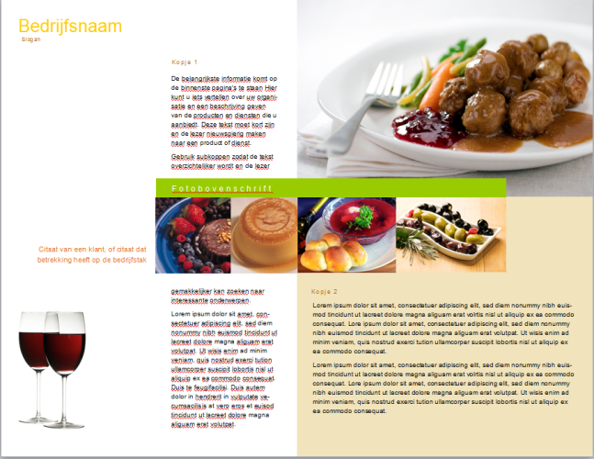
Voorbeeld uit Publisher

 |  | Uitvoeren taak | 100 minuten
 | Voorbereiden taak
 | Bestuderen Bronnen en maken verwerkingsopdrachten Bronnen |  | [Te bepalen door docent]
 | Bestuderen Toolkit-onderdelen:  - Brochure vormgeven  - Tekst en afbeeldingen opmaken |  | 50 minuten  50 minuten
 | Maken opdrachten Toolkit-onderdelen:  - Brochure vormgeven  - Tekst en afbeeldingen opmaken |  | 60 minuten  80 minuten

Het verdient aanbeveling om de leerlingen de taak te laten lezen voordat zij aan de slag gaan met de Bronnen en de Toolkit. (Zie ook hierna, bij het onderdeel Hoe bereid je je voor?)

Situatie
Je bent grafisch designer en hebt jarenlang bij een marketingbureau gewerkt. Je hobby is koken. Je vriendin Meriam is kok en haar hobby is fotograferen en filmen.
Al heel lang wilden jullie samen een eigen bedrijf beginnen.
Pasgeleden hebben jullie besloten om jullie droom te laten uitkomen. Daarom openen jullie binnenkort je eigen gezonde eetcafé: FitFoodies.
Op dit moment is de verbouwing van jullie pand net klaar en wordt hard aan de inrichting gewerkt.
Het is tijd om FitFoodies onder de aandacht van zoveel mogelijk mensen te brengen.
Daarvoor ga je een brochure maken.
Jullie logo is al af en Meriam heeft een aantal mooie foto’s voor de brochure gemaakt.

Deze situatiebeschrijving is een voorbeeld.
U kunt de situatie aan uw eigen eisen en wensen aanpassen.
U kunt ook gebruik maken van een van onderstaande suggesties.
Als u de situatiebeschrijving wijzigt, moet u niet vergeten de rest van de taak waar nodig ook aan te passen.

Suggesties voor het aanpassen van de situatie
Combinatie met profielmodule 1 | De leerling werkt voor Eventz 2.0 (bedrijf dat evenementen en activiteiten organiseert). Eventz 2.0 gaat een biofoodtruckfestival organiseren. Om dat festival te promoten moet een brochure gemaakt worden. De leerling gaat de brochure maken.
Groene context | De leerling is kortgeleden samen met een vriendin die tuinder is, Meriam, een biologische telerij gestart: De Deeltuin. Daar verbouwen zij vele soorten biologische (vergeten) groenten, kruiden, fruit en bloemen. Voor een vast bedrag per jaar, een zogenaamd oogstaandeel, kunnen mensen wekelijks vier tot vijf groenten oogsten. Om het bedrijf onder de aandacht te brengen gaat de leerling een brochure maken.

Belangrijke informatie
- Bij deze taak horen bijlagen. Deze zitten in de map Bijlagen taken 4.1 - 4.6, 4.9 en 4.17 Logo en foto’s FitFoodies. U vindt deze map in de InfoBox, in hetzelfde mapje als de docentenversie van deze taak.
Het gaat om de bestanden:
  - Logo FitFoodies
  - Foto ambachtelijke hamburger
  - Foto bietensoep
  - Foto biologische producten
  - Foto eetcafe
  - Foto rabarbersap
  - Foto winkel
Deze bestanden dient u tijdig voor de leerlingen klaar te zetten (in de digitale leeromgeving).
De leerlingen kunnen desgewenst ook zelfgemaakte of zelfgezochte foto’s gebruiken voor deze taak.

Wat moet je opleveren?
Je levert op:
- een brochure
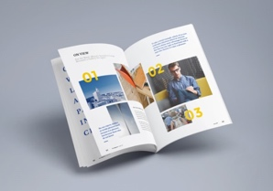

Hoe bereid je je voor?
- Lees de taak in zijn geheel door.
- Werk je met z’n tweeën of in een groepje? Vraag dan aan je docent met wie je werkt.
- Maak een planning. Gebruik hiervoor het planningsformulier.
- Vraag je docent welke bron(nen) je nodig hebt en bestudeer die.
- Vraag je docent om verwerkingsopdrachten bij de bron(nen) en maak die.
- Bestudeer uit je Toolkit:
- Brochure vormgeven (profielmodule 4)
- Tekst en afbeeldingen opmaken (profielmodule 4)

- Het vormgeven van de brochure voorbereiden

Je gaat de voorbereidingen treffen voor het vormgeven van de brochure.

- Lees de eisen voor de brochure, die je samen met Meriam hebt bedacht.

- Op de voorkant komen:
  - het logo
  - de tekst: Geen fastfood maar fitfood!
  - een foto naar keuze met een gezellige en gezonde uitstraling
- Op de achterkant van de brochure komen de gegevens van FitFoodies:

FitFoodies
Binnenweg 35
2010 XE Hazerden
Telefoon: 0332 152639
E-mail: info@fitfoodies.nl
www.fitfoodies.nl

- Op de bladzijden aan de binnenkant komen de foto’s van Meriam met daartussen de volgende teksten. Elke tekst staat in een apart tekstvak.

Als de lente komt…
Wij zijn twee vriendinnen en we gaan onze droom verwerkelijken!
Als de lente begint, op 21 maart 2021, openen we de deuren van FitFoodies en ben je van harte welkom in ons gezonde eetcafé.

Wij gaan voor lokaal…
Wij gaan bij FitFoodies vooral lokale producten gebruiken. Zo gaat FitFoodies samenwerken met De Deeltuin, een tuinderij waar vele soorten biologische (vergeten) groenten, kruiden, fruit en bloemen worden verbouwd. Door een verantwoord inkoopbeleid willen we voedselverspilling verminderen. Dit alles is niet alleen goed voor onze gezondheid, maar ook voor het milieu.

Fitfood in plaats van fastfood…
FitFoodies is een gezond eetcafé, waar geen fastfood maar fitfood wordt verkocht. Bij ons zul je meer groenten en minder zout, suiker en vet op het menu vinden.
In onze keuken worden alleen verse ingrediënten van het seizoen gebruikt.

Dit hebben we in huis…
FitFoodies heeft een gezellige inrichting en:
- een verrassende menukaart met daarop bijvoorbeeld een ambachtelijk gemaakte biologische hamburger met frites van zoete aardappel en een regenboogsalade;
- een winkel met o.a. kookboeken, allerlei soorten olijfolie en andere delicatessen;
- een take-away waar u bijvoorbeeld een liter pompoen- of bietensoep kunt kopen of rabarbersap.

Breng vooral je kinderen mee…
Bij FitFoodies kunt u terecht voor een lekkere lunch, een gezonde snack tussendoor of een gezond foodcadeautje.
Voor de kinderen is er een ruime speelhoek en voor hen staan er speciale kleurrijke gerechten op ons menu.

- De brochure bestaat uit een voor- en een achterkant met binnenin 4 pagina’s.
- De brochure moet een gezonde en gezellige uitstraling hebben, zodat hij past bij FitFoodies en de doelgroep (milieubewuste mensen die gaan voor gezond).

- Vraag aan je docent:
- in welk programma je de brochure kunt maken
- waar je het logo en de foto’s van FitFoodies kunt vinden

- De brochure maken

Je gaat de brochure maken.
- Maak de brochure aan de hand van de eisen.

Werk volgens de Toolkit-onderdelen:
- Brochure vormgeven (profielmodule 4)
- Tekst en afbeeldingen opmaken (profielmodule 4)

- Maak een kopie van het evaluatieformulier van het Toolkit-onderdeel Brochure vormgeven (profielmodule 4).

- Controleer aan de hand van de eisen en het evaluatieformulier of de brochure in orde is.

- Lever de brochure in bij je docent en laat hem het evaluatieformulier voor je invullen.

- Zijn er nog punten waar je een volgende keer op moet letten bij het maken van een brochure? Noteer ze hieronder.

__________________________________________________________________________

__________________________________________________________________________

__________________________________________________________________________

4.1.1 (deels*) | Informatie verwerken en deze vormgeven in een lay-out
A14 | Professionele (technologische) hulpmiddelen gebruiken en hun werking uitleggen
B1 | Probleemoplossingsvaardigheden hanteren en op grond daarvan conclusies trekken en keuzes maken

* Deze (sub)eindterm komt ook voor in de taken 4.2, 4.3 en 4.4.

